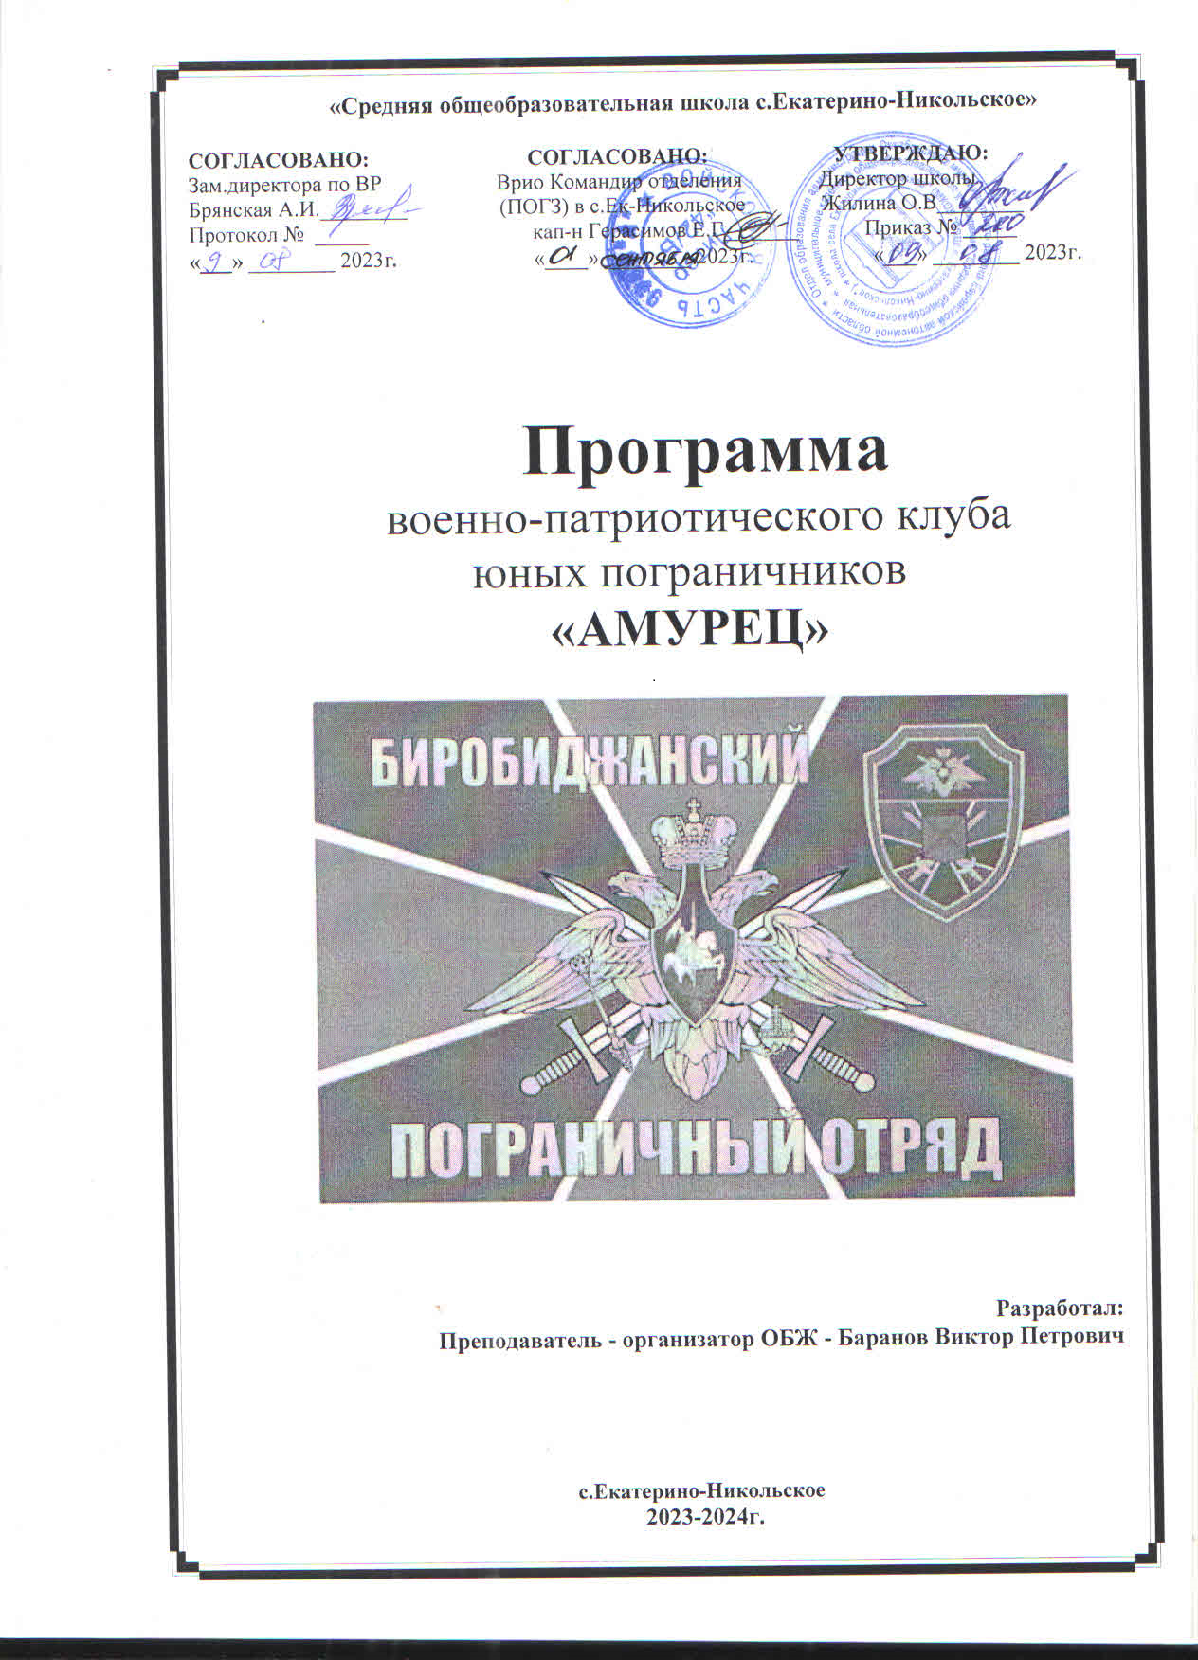

Направления работы:
- "Память" - акции и мероприятия, направленные на изучение героического прошлого, воспитание глубокого уважения к ветеранам всех войн, к истории России, мужества её народа.
- "Великая Победа" - акции и мероприятия, направленные на празднование Дня Победы над немецко-фашистскими захватчиками, уважения к памяти всех жертв фашистского террора.
- "Защитники Отечества" - мероприятия, направленные на знакомство с жизнью и деятельностью великих соотечественников, воспитание готовности к защите Отечества, физическое развитие подрастающего поколения, воспитание уважения к военной профессии.
- "Обелиск" - мероприятия, направленные на социально-значимые действия: шефство над памятниками, мемориалами, могилами ветеранов ВОВ.
- "Я - гражданин" - акции, направленные на воспитание гражданской ответственности за судьбы России, родного края, развитие социальной активности обучающихся.
Правила ВПК
- БЛАГОРОДСТВО - он всегда вежлив со всеми, независимо от возраста и положения;
- НАДЁЖНОСТЬ - он всегда говорит правду, держит своё обещание;
- ЧЕСТНОСТЬ - образ жизни;
- ВЕРНОСТЬ - своим друзьям, Родине, клубу;
- ДРУЖЕЛЮБИЕ - относится к другим так, как хотел бы, чтобы относились к тебе;
- ПОСЛУШАНИЕ - выполняет законы своей страны, клуба, школы;
- БОДРОСТЬ - всегда весел и бодр, если даже устал;
- БЕРЕЖЛИВОСТЬ - бережное отношение к имуществу клуба;
- СМЕЛОСТЬ - не пасует перед опасностью, он всегда защитник слабых;
- ЧИСТОПЛОТНОСТЬ - всегда содержит тело и помыслы в чистоте.

Кодекс чести ВПК
Честь - это нравственное достоинство человека, его доблесть и честность, благородство души и чистая совесть.

- ЗАКОН ПАМЯТИ И ТРАДИЦИЙ: почитай святыни Отечества, уважай историю своего народа и своих предков, защищай ценности своего клуба, школьного коллектива, укрепляй и развивай их традиции.
- ЗАКОН ПРАВДЫ: будь честен, прежде всего, перед самим собой и помни: правда нужна не только тебе, но и окружающим тебя людям.
- ЗАКОН ЗАБОТЫ: защищай слабого, приходи на помощь нуждающимся, стремись жить с пользой для людей, Отечества и для себя.
- ЗАКОН СИЛЫ: помни о своей духовной силе, долге, достоинстве.
- ЗАКОН ГАРМОНИИ: среди людей чести всегда высоко ценятся ум, образованность, интеллигентность. Важна гармония ума и чувства, слова и дела.
- ЗАКОН ЧЕСТИ И ДОСТОИНСТВА: трудные обстоятельства и тяжёлые условия не оправдывают дурные поступки. Порядочный человек в любых обстоятельствах остаётся человеком чести.
- ЗАКОН ВЗАИМООТНОШЕНИЙ: отношения юноши и девушки регулируются критериями искренности и моральной чистоты.

Права и обязанности участника ВПК
Имеют право:
- выражать и отстаивать интересы ВПК учитывать интересы и защищать права каждого курсанта;
- все курсанты имеют право избирать в Совет клуба и быть избранными по большинству голосов;
- вносить предложения и дополнения в план Совета и Устав ВПК
Обязаны:
- выполнять решения и распоряжения руководителя (зам. руководителя) клуба;
- принимать участие в работе ВПК;
- защищать интересы ВПК, заботиться о его авторитете, при необходимости отстаивать права на любом уровне;
- не нарушать положения присяги и требования Устава ВПК;
- быть честными, дисциплинированными, проявлять разумную инициативу;
- проявлять непримиримость к несправедливости, тунеядству и нечестности;
- готовить себя физически и морально к службе в армии и дальнейшей взрослой жизни;
- дорожить товариществом, помогать товарищам словом и делом, уважать честь и достоинство каждого, не допускать в отношении себя и других курсантов грубости и издевательств, удерживать их от недостойных поступков;
- всегда быть по форме, чисто и аккуратно одетым;
- с достоинством нести высокое звание курсанта ВПК, дорожить честью клуба;
- оказывать уважение друг другу, содействовать командирам и старшим в поддержании порядка и дисциплины.

Пояснительная записка
Дополнительная общеобразовательная (общеразвивающая) программа имеет военно-патриотическую направленность, так как ориентирована на военно-патриотическое воспитание и всестороннюю подготовку учащихся к военной службе, а именно в пограничной службе. Программа создана на основе авторской дополнительной образовательной программы военно-патриотического кружка «Юный пограничник» преподавателя-организатора ОБЖ МКОУ «СОШ с. Екатерино -Никольское» Баранова В.П.
Новизна программы. В программу включен специальный раздел по основам пограничной службы.
Актуальность программы обусловлена несколькими причинами:
в «Стратегии национальной безопасности РФ», утвержденной Указом Президента Российской Федерации от 31 декабря 2015 года N 683 ”О Стратегии национальной безопасности Российской Федерации”, где, говорится: « Для решения задач национальной безопасности в области науки, технологий и образования необходимы: повышение роли школы в воспитании молодежи как ответственных граждан России на основе традиционных российских духовно-нравственных и культурно-исторических ценностей, а также в профилактике экстремизма и радикальной идеологии».
В настоящее время вопросы военной подготовки вызывает у подростков большой интерес. Программа позволяет подросткам приобщиться к здоровому образу жизни. Создаются условия для развития юношей и девушек мотивации к познанию, выработки чувства коллективизма, ответственности за себя и товарищей. Дает возможность получить первичные навыки военной службы. В условиях неспокойной обстановки на границе особую актуальность приобретает подготовка учащихся по основам пограничной службы. Очевидно, что в «культурное, духовно-нравственное наследие» входят и приемы и формы воспитания молодежи в традиционной воинской культуре, которые передавались из поколения в поколение. Эти приемы и составляют основу программы социально-педагогической направленности.
Все большее распространение приобретает взгляд на патриотизм как на важнейшую ценность, интегрирующую не только социальный, но и духовно-нравственный, идеологический, культурно-исторический, военно-исторический и другие компоненты. В этом и заключается актуальность данного направления. Важность и необходимость патриотического воспитания молодежи в рамках социализации определяет еще и географическое положение Октябрьского района, который граничит с КНР. И учащиеся должны понимать и осознавать стратегическую важность данных объектов, а также пройти моральную и психологическую подготовку в стремлении в нужный момент встать на защиту своей Родины.
Цель программы: создание условий для гражданского и патриотического воспитания, морально-психологической и физической подготовки по основам военной службы.
Задачи:
- формировать специальные знания и навыки военного дела, необходимые для прохождения военной службы;
- совершенствовать ценностно-ориентированные качества личности, обеспечить условия для самовыражения учащихся, их творческой активности;
- воспитывать гражданственность, патриотизм, уважение к правам и свободам человека, а также бережное отношение к героическому прошлому нашего народа.

Юные пограничники должны:
Знать:
- Историю, традиции, организационную структуру ВС РФ и пограничной службы в частности.
- Порядок действий солдата в различных боевых ситуациях.
- Устройство стрелкового оружия.
- Инженерные и фортификационные сооружения и заграждения.
- Правила оказания первой медицинской помощи.
- Знаки топографических карт и аварийной сигнализации

Уметь:
- Стрелять из пневматического оружия, собирать и разбирать автомат, оборудовать место для стрельбы;
- Оказать первую доврачебную помощь;
- Ориентироваться на местности и читать следы;
- Выполнять строевые команды и маршировать в строю;
- Организовать быт в полевых условиях.

Основные формы занятий:
Беседы, тренировки, практические работы, спортивные игры, экскурсии, походы, лекции, марш- броски, соревнования, слеты, уроки мужества и др.

Приемы и методы организации учебно-воспитательного процесса:
Говоря о выборе методов обучения на занятии, необходимо помнить, что их нельзя использовать «поровну», наугад, руководствуясь субъективными соображениями. Методы обучения определяются целями и задачами учебной работы, содержанием обучения, используются в зависимости от возрастных особенностей учащихся, обусловлены индивидуальными особенностями педагога, применение методов и приемов обучения связано с уровнем подготовки воспитанников, их учебными возможностями, а также временем, отводимым на изучение конкретной темы.
В рамках данной программы можно успешно использовать практические методы (упражнения, тренировки, выступления и т.п.), словесные методы (рассказ, объяснение нового материала, лекции, беседы, дискуссии), методы контроля и самоконтроля.

ТЕМАТИЧЕСКИЙ ПЛАН
№ п/п | Разделы и темы | Количество часов
1. | Вводное занятие. | 1
2. | Школа пограничника. | 8
3. | Строевая подготовка. | 6
4. | Огневая подготовка. | 8
5. | Тактическая подготовка. | 7
6. | РХБЗ | 4
7. | Военная топография. | 5
8 | Следопытство. | 3
9. | Инженерная подготовка. | 6
10. | Медицинская подготовка | 4
11. | Прикладная физическая подготовка. | 7
12. | Туристская подготовка | 10
13 | Итоговое занятие. | 1
 | ИТОГО: | 70

УЧЕБНО-ТЕМАТИЧЕСКИЙ ПЛАН
№ п/п | Разделы и темы | Количество часов
 |  | Всего | Теория | Практика
1. | Вводное занятие. | 1 | 1 | -
2. | Школа пограничника. | 8 | 6 | 1
3. | Строевая подготовка. | 6 | 2 | 4
4. | Огневая подготовка. | 8 | 2 | 6
5. | Тактическая подготовка. | 7 | 3 | 4
6. | РХБЗ | 4 | 2 | 2
7. | Военная топография. | 5 | 2 | 3
8 | Следопытство. | 3 | 1 | 2
9. | Инженерная подготовка. | 6 | 2 | 4
10. | Медицинская подготовка | 4 | 2 | 2
11. | Прикладная физическая подготовка. | 7 | - | 7
12. | Туристская подготовка | 10 | 2 | 8
13 | Итоговое занятие. | 1 | - | 1
 | ИТОГО: | 70

Содержание программы
1. Вводное занятие.
Задачи, содержание и организация занятий. Ознакомление с правилами и мерами безопасности при занятиях в объединении .
2. Школа пограничника
2.1. Цели и задачи пограничной службы. История пограничной службы. Законы, которые должен знать пограничник. Правила несения пограничной службы .
2.2. Организационная структура Вооруженных Сил. Виды Вооруженных Сил. История создания .
2.3. Боевые традиции Вооруженных Сил России.
2.4. Память поколений – дни воинской славы России. Основные формы увековечивания памяти российских воинов, отличившихся в сражениях, связанных с днями воинской славы России.
2.5. Символы воинской чести, доблести и славы. Ордена – почетные награды за воинские отличия и заслуги. Основные государственные награды России.
2.6. Традиции и воинские ритуалы.
2.7. Воинские обязанности военнослужащих.
2.8. Воинские звания и знаки различия.
2.9. Особенности прохождения военной службы по призыву и по контракту.
2.10. Права и ответственность военнослужащих.
3. Строевая подготовка
3.1 Строи и управление ими. Обязанности военнослужащих перед построением и в строю. Выполнение команд: «Становись», «Равняйсь», «Смирно», «Вольно», «Заправиться», «Разойдись» .
3.2 Строевые приемы и движение без оружия. Строевая стойка. Повороты на месте. Движение походным, строевым шагом. Воинское приветствие на месте и в движении.
3.3 Строи отделения взвода. Повороты в движении. Выход из строя, подход к начальнику и возвращение в строй.
3.4 Строевые приемы и движение с оружием. Выполнение команд» «Автомат На- Грудь», «Автомат На- Ремень», «Оружие За Спину», «Положить Оружие», «В Ружье». Строевые приемы при смене почетного караула.
3.5 Способы передвижения солдата в бою .
4. Огневая подготовка
4.1 Меры безопасности при обращении с оружием, боеприпасами .
4.2 Выбор цели, прицела и точки прицеливания. Стрельба из ПВ.
4.3 Назначение, боевые свойства, общие устройства АК. Неполная разборка, сборка АК. Выполнение норматива по неполной разборке АК. Снаряжение магазина патронами. Стрельба из ПВ.
4.4 Назначение, боевые свойства, общие устройства РПК (ПК). Неполная разборка, сборка РПК (ПК). Снаряжение магазина (ленты) патронами. Стрельба из ПВ.
4.5 Назначение, боевые свойства, общие устройства ПМ. Неполная разборка, сборка ПМ. Снаряжение магазина патронами. Стрельба из ПВ.
4.6 Назначение, боевые свойства, общие устройства РГО, РГН, РГД-5, Ф-1.
4.7 Условия выполнения начального упражнения стрельбы из АК. Стрельба из ПВ.
4.8 Соревнования по стрельбе из пневматического оружия.
5. Тактическая подготовка
5.1 Основы общевойскового боя .
5.2 Основы применения подразделений в общевойсковом бою.
5.3 Организация мотострелкового отделения. Его вооружение.
5.4 Понятие об огневой позиции в обороне. Порядок ее выбора, занятия, оборудования и маскировки.
5.5 Отделение в обороне.
5.5 Оборудование места для стрельбы лежа.
5.6 Способы ведения разведки.
5.7 Отделение в наступлении.
6. РХБЗ
6.1 Оружие массового поражения. Ядерное оружие. Поражающие факторы ядерного взрыва.
6.2 Химическое оружие. Классификация.
6.3 Бактериологическое оружие. Классификация .
6.4 Индивидуальные средства защиты органов дыхания и кожи. Устройство противогаза, общевойскового защитного комплекта. Выполнение нормативов.
7. Военная топография
7.1 Ориентирование на местности. Способы ориентирования на местности по компасу и местным предметам .
7.2 Компас. Азимут. Ориентиры. Выбор ориентиров.
7.3 Движение по азимуту.
8. Следопытство
8.1 Трассология- наука о следах. Дорожка следов и ее элементы.
8.2 Определение направления движения. Давность следа. Ухищрения. Получение данных о человеке по его отпечатку следа.
8.3 Соревнования по следопыству.
9. Инженерная подготовка
9.1 Фортификационные сооружения. Укрытия для личного состава и техники. Опорный пункт взвода и его элементы.
9.2 Инженерные заграждения. Виды. Классификация.
9.3 Взрывные вещества, средства взрывания и заряды.
9.4 Средства разведки и разминирования .
10. Медицинская подготовка
10.1 Первая медицинская помощь.
10.2 Медицинская аптечка.
10.3 Природные лекарственные средства.
10.4 Первая медицинская помощь при ранениях и травмах.
10.5 Первая медицинская помощь при остановке сердечной деятельности.
11. Прикладная физическая подготовка
11.1 Меры безопасности при занятиях прикладной физической подготовкой.
11.2 Общефизическая подготовка. Выполнение общефизических упражнений для мышц рук, туловища и ног: упражнения в парах с набивным мячом, на перекладине (подтягивание, выход силой, подъем переворотом, поднос прямых ног), на гимнастической стенке (угол, прогибания), на брусьях (сгибание и разгибание рук в размахивании, угол). Челночный бег 10х10 м, бег на 100-400 м с высокого и низкого старта, на 1000, 2000 и 3000 м.
11. 3 Ознакомление с единой полосой препятствий. Порядок выполнения упражнения. Ознакомление с преодолением отдельных препятствий и тренировка в их преодоление.
11.4 Рукопашный бой.
12. Туристская подготовка
12.1 Правила поведения и меры безопасности на занятиях по туризму.
12.2 Устройство бивака. Выбор места для бивака. Организация бивачных работ .
12.3 Костры и костровое хозяйство. Разведение костра, поддержание костра. Выбор и заготовка дров. Разведение костра под дождем. Приспособления для приготовления пищи. Меры предосторожности.
12.4 Питание в походе. Составление рациона, закупка продуктов, упаковка и хранение, приготовление пищи. Снаряжение. Личное снаряжение. Групповое снаряжение.
12.5 Использование средств связи и сигнализации. Международный код визуальных сигналов «Земля – Воздух».
12.6 Однодневные походы .
13. Итоговое занятие. Подведение итогов за учебный год. Зачёт.

Литература:
- Федеральный Закон РФ «Об обороне»
- Федеральный Закон РФ «О воинской обязанности и военной службе».
- Ю.Я. Леонтьев, М.Б. Астапов. Региональная программа курса «Основы безопасности жизнедеятельности» для учащихся 9-11-х классов общеобразовательных учреждений Краснодарского края. Краснодар. ООО «Кубаньпечать» 2000г.;
- М.Б. Астапов, Е.П. Душин. Сборник нормативных документов по физической подготовленности допризывной молодежи для образовательных учреждений края. Краснодар. ООО «Просвещение-Юг» 2002г.;
- А.Т. Смирнов, Б.И. Мишин. Методические материалы и документы по курсу Основы безопасности жизнедеятельности. Москва. «Просвещение» 2001г.;
- Боевой Устав сухопутных войск ч.3 (взвод, отделение, танк).
- П.В. Босенко. Руководство по 5,45-мм автоматам Калашникова и 5,45-мм ручным пулеметам Калашникова. Москва. Военное издательство 2001г.;
- Учебник сержанта мотострелковых войск. Москва. Военное издательство 1985 г.;
- Н.М. Коршунов, В.И. Александров. Программа боевой подготовки мотострелковых подразделений. Москва. Военное издательство 1995г.;
- А.И. Скородумов. Методические рекомендации по организации и методике проведения занятий по боевой подготовке в мотострелковых и танковых подразделениях. Москва. ООО «Каталит» 2004г.;
- А.В. Квашнин, А.И. Скородумов. Курс стрельб из стрелкового оружия, боевых машин и танков вооруженных сил Российской Федерации. Москва. Военное издательство 2003г.;
- А.В. Орлов. Наставление по физической подготовке в Советской армии и военно-морском флоте (НФП-87). Москва. Военное издательство 1987г.;
- А. Платонов. Сорока В.Г. Следопытство. Методическое пособие. Москва, МВПККУ КГБ СССР им Моссовета, 1981 г.
- Учебник Пограничника . Москва 1965 г.

